河南鑫利安全技术服务有限责任公司
职业卫生公示信息
用人单位名称 | 河南宇天化工有限公司 | 统一社会信用代码 |  | 91410522690567580H
所属行业 | 基础化学原料制造 | 经济类型 |  | 有限责任公司(自然人投资或控股)
联系人姓名 | 程帅
用人单位工作场所地理位置 | 安阳县铜冶镇南工业路
职业卫生技术服务机构名称 | 河南鑫利安全技术服务有限责任公司
现场调查 | 时间 |  | 2025.8.7
 | 参与人员名单 |  | 滕翔、马瑞
 | 用人单位陪同人名单 |  | 程帅
现场采样/测量 | 时间 |  | 2025.8.8
 | 参与人员名单 |  | 滕翔、马瑞、韩鑫、李钢、马相菊
 | 用人单位陪同人名单 |  | 程帅
调查检测影像 | 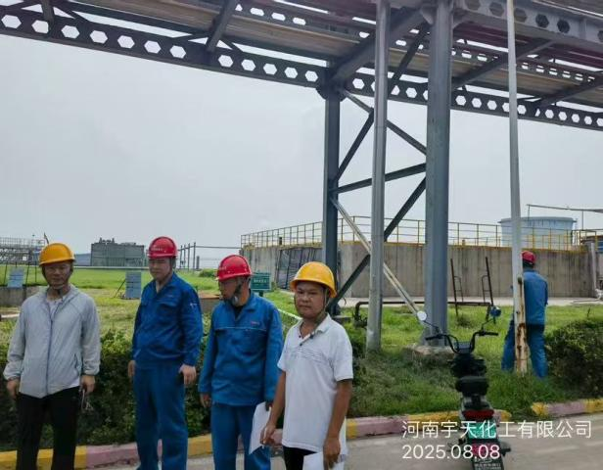 |  | 